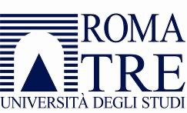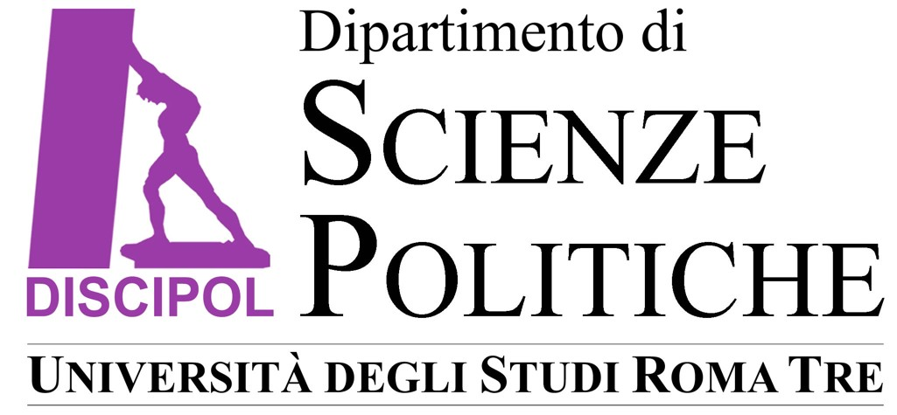

Prot. 0000158
Rep. 22/2023 del 16.02.2023
CONFERIMENTO DI INCARICO DI DIDATTICA SOSTITUTIVA

A.A. 2022/2023
IL DIRETTORE VICARIO
Visto
il bando prot. N° 88 per il conferimento dell’incarico di didattica sostitutiva di seguito elencato ed emanato in data 27 gennaio 2023, con scadenza del termine di presentazione delle domande in data 08 febbraio 2023
Insegnamento | SSD | CFU | Ore di didattica frontale | Periodo contrattuale | Compenso  lordo collaboratore
Culture dei paesi di lingua tedesca (LM-52/LM-62) | L-LIN/13 | 9 | 54 | dal: 01/03/2023 al: 30/09/2023 | 1.500,00
Acquisita
la proposta di attribuzione dell’incarico di cui infra dalla docente referente dell’Area, prof.ssa Emilia Fiandra, in merito alla corrispondenza del profilo dell’unica domanda pervenuta con quanto richiesto nel bando per l’affidamento dell’incarico;

Vista
l’urgenza di emanare la delibera di approvazione del conferimento dell’incarico, considerato che il primo Consiglio di Dipartimento utile è fissato al prossimo 15 febbraio 2023 e che il vincitore dovrà firmare il contratto prima dell’inizio dei corsi del II semestre 2022/2023,

CONFERISCE
il seguente incarico di didattica sostitutiva per l’A.A. 2022/2023:

Insegnamento di riferimento

SSD

Vincitore

Culture dei paesi di lingua tedesca
LM
(
-
/LM
52
-
62)

L
-
LIN/13

A
NTONIO
L
OCURATOLO

Il presente provvedimento verrà sottoposto a ratifica nel prossimo Consiglio di Dipartimento.

Roma, 11 febbraio 2023

IL
DIRETTO
RE

VICARIO

PROF
.

A
NTONIO
I
ANNUZZI

